

**Controle do Documento**

**Histórico de revisões**

| **Data** | **Autor** | **Versão** | **Resumo da atividade** |
| --- | --- | --- | --- |
| 15/11/22 | Arthur Fraige | <Versão 1.0> | * Tópico 1.1 - Solução |
| 17/11/22 | Raphael Lisboa | <Versão 1.0.> | * Tópico 3 - Guia de montagem |
| 20/11/22 | Patricia Honorato | <Versão 1.0> | * Tópico 3 - Guia de montagem * 2.3 - Requisitos de Conectividade - Descrição |
| 20/11/22 | Arthur Fraige | <Versão 1.0> | * 2.3. Requisitos de conectividade * 1.1. Solução |
| 20./11/22 | Sophia Tosar | <Versão 1.0> | * 2.1 - Componentes do Hardware * 2.2- Componentes Externos |
| 20/11/22 | Priscila Falcão | <Versão 1.0> | * 1.2 - Arquitetura da Solução |
| 04/12/22 | Raphael Lisboa | <Versão 2.0> | * 4 - Guia de instalação |
| 04/12/22 | Sophia Tosar | <Versão 2.0> | * 5 - Guia de Instalação |
| 04/12/22 | Patricia Honorato | <Versão 2.0> | * 4 - Guia de Instalação - ThingSpeak |
|  |  | <Versão 2.0> |  |

**Índice**

**1. Introdução** **3**

1.1. Solução 3

1.2. Arquitetura da Solução 3

**2. Componentes e Recursos** **4**

2.1. Componentes de hardware 4

2.2. Componentes externos 6

2.3. Requisitos de conectividade 8

**3. Guia de Montagem** **9**

**3.1 Componentes do Hardware** **9**

3.2.1 ESP-32 9

3.2.2 Sensor AHT-10 11

3.2.3 Display LCD 12

3.2.4 Led RGB 14

3.2.5 Diagrama da montagem do circuito elétrico do mecanismo 17

**4. Guia de Instalação** **17**

**4.1 Github**

4.1.1 Github (site)

4.1.2 Github Desktop

**4.2 arduino IDE**

4.2.1 Instalação da IDE

4.2.2 Preparo para o ESP32

4.2.3 Instalação das bibliotecas

**5. Guia de Configuração** **18**

**(sprint 4)** **18**

**6. Guia de Operação** **19**

**(sprint 5)** **19**

**7. Troubleshooting** **20**

**(sprint 5)** **20**

**8. Créditos** **21**

**(sprint 5)** **21**

# 1. Introdução

## 1.1. Solução

O Dispositivo capta dados como temperatura e umidade relativa do ar, através de sensores, e envia esses dados para um banco, onde lá serão utilizados para interpretação e assim servirem de inputs para os motores responsáveis pela automação de controle das janelas. O protótipo deverá ser introduzido na estufa da Gerdau, de forma que ele irá automatizar a coleta de dados de temperatura e umidade relativa do ar por minuto. A partir dessa coleta o protótipo envia um comando para as janelas da estufa se abrirem ou fecharem, de forma que esse processo tenha mais granularidade e confiabilidade, diminuindo o risco de mortalidade das mudas e aumentando o índice de produção consequentemente.

## 1.2. Arquitetura da Solução

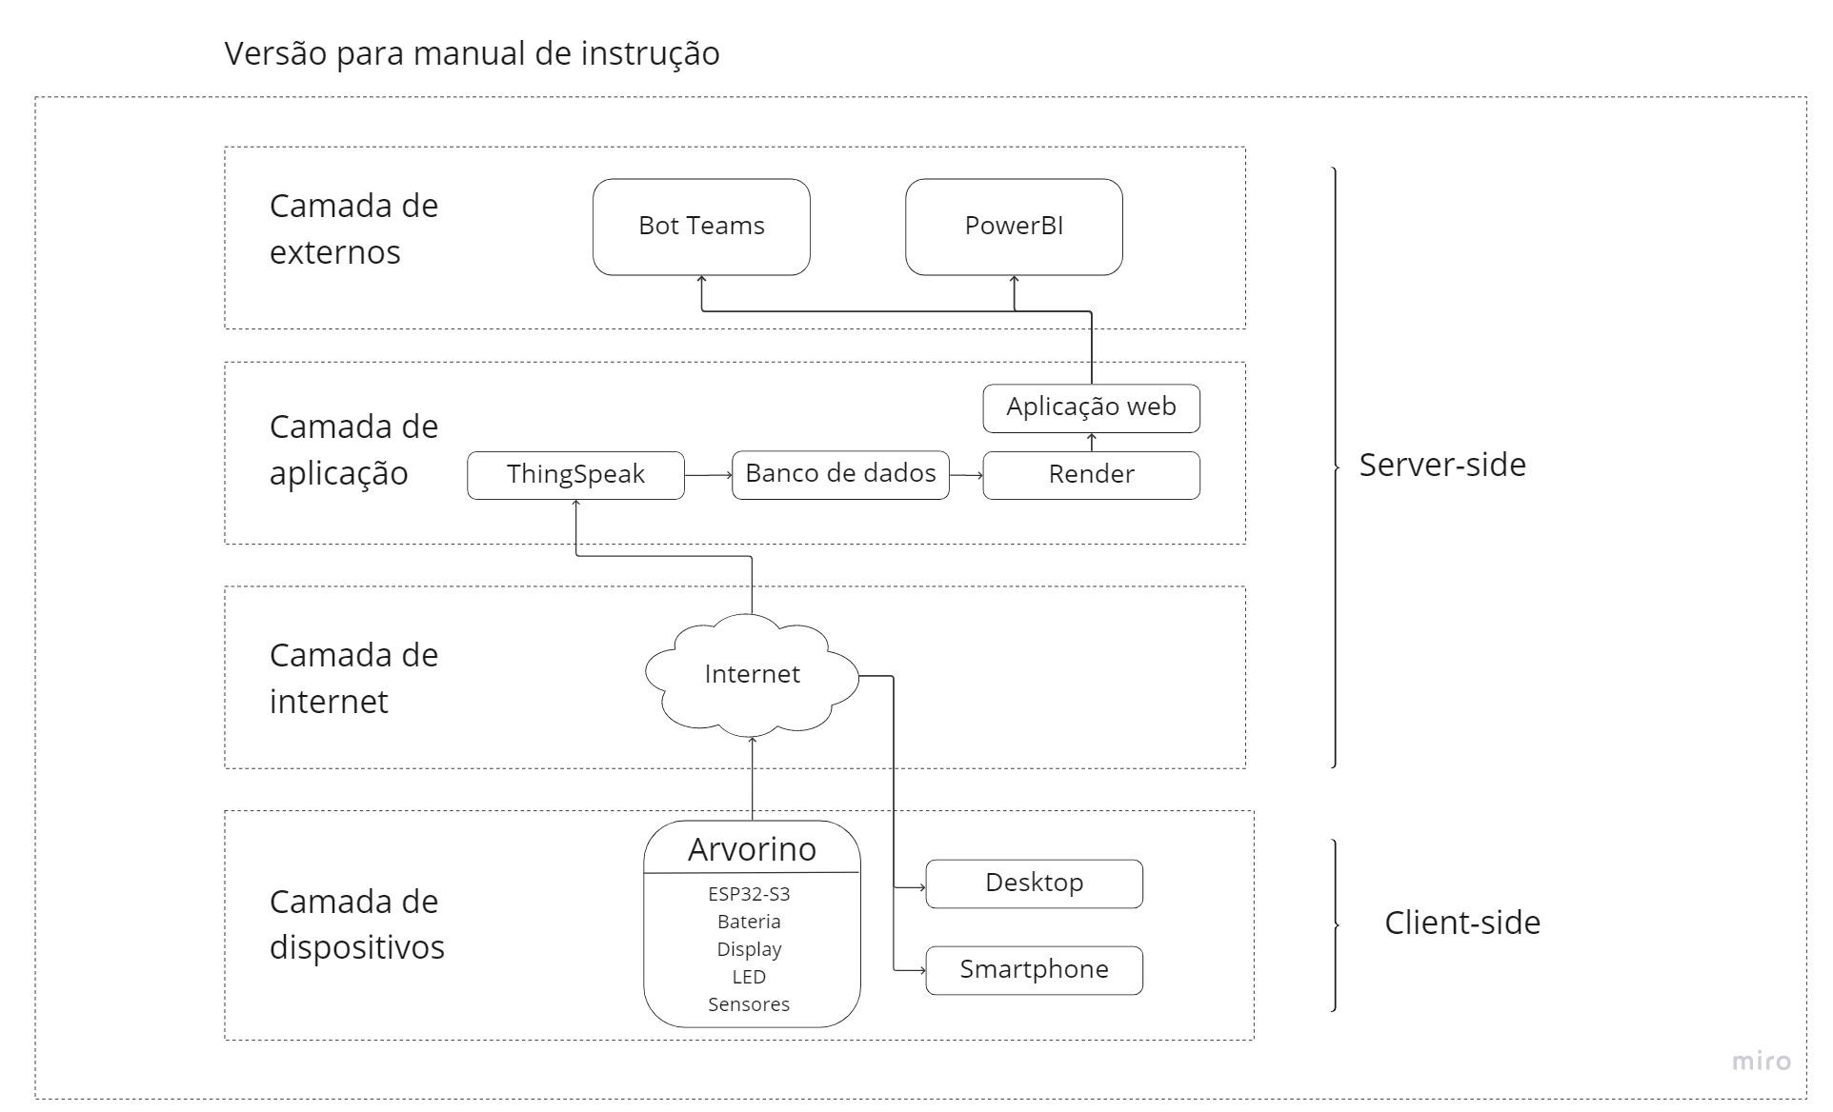

**Diagrama 1 - Diagrama da arquitetura da solução**

# 2. Componentes e Recursos

## 2.1. Componentes de hardware

| Componente | Descrição |
| --- | --- |
|  | **nome:** ESP32-S3-WROOM-1  **funcionalidade:** Coletar e processar as informações provenientes dos sensores a cada 1 minuto. |
|  | **nome:** sensor ATH10  **funcionalidade:** Enviar informações de temperatura e umidade . |
|  | **nome:** LED RGB  **funcionalidade:**  Componente que pisca para alertar o usuário em determinadas situações, tal como o sucesso do envio para o banco de dados. |
|  | **nome:** Display LCD  **funcionalidade:** Exibe as informações de temperatura e umidade do ar na estufa. |
|  | **nome:** jumpers  **funcionalidade:**  fazem a conexão entre componentes eletrônicos |
|  | **nome:** resistor 220 ohms  **funcionalidade:** são componentes eletrônicos cuja principal função é limitar o fluxo de cargas elétricas. |
|  | **nome:** Protoboard da marca Minipa  **funcionalidade:** ela é uma placa com diversos furos e conexões condutoras verticais e horizontais para a montagem de circuitos elétricos |
|  | **nome:** Power Bank  **funcionalidade:** bateria |
|  | **nome**: conversor I2C  **funcionalidade:** O conversor I2C tem a função de manipular as conexões de um display . |

**Tabela 1 - Componentes do Hardware**

## 2.2 Componentes externos

A seguir, nota-se os componentes que serão utilizados juntamente com a solução, contando com dispositivos, serviços em nuvem e tecnologias necessárias.

| Componente | Descrição |
| --- | --- |
|  | **Nome:**  Dispositivo com acesso à internet (computador/tablet/ celular)  **Funcionalidade:** O dispositivo com acesso à internet, que pode ser um computador, um tablet ou um celular, será responsável por carregar a plataforma WEB do produto. |
|  | **Nome:** Arduino Ide  **Funcionalidade:**Aplicação usada para compilar o código e enviar as instruções para o microcontrolador. |
|  | **Nome:** VSCode  **Funcionalidade:** O Visual Studio Code é um editor de código. |
|  | **Nome:** Power BI  **Funcionalidade:** Dashboard para análise de dados recebidos do banco |
|  | **Nome:** Servidor da aplicação  **Funcionalidade:** Aplicação utilizada para armazenar um sistema externo e suas funcionalidades |
|  | **Nome:** Microsoft Teams  **Funcionalidade:** Bot aderido à plataforma Teams para alerta de parâmetros fora dos níveis ideais |
|  | **Nome:** HTML  **Funcionalidade:**Linguagem utilizada para construção da página web. |
|  | **Nome:** CSS  **Funcionalidade:** Linguagem utilizada para construção do estilo (fontes, cores, espaçamento e etc) da página web em html. |
|  | **Nome:** JavaScript  **Funcionalidade:** Linguagem utilizada para dinamizar a página web html, com a implementação de informações incrementáveis do banco de dados |
|  | **Nome:** NodeJS  **Funcionalidade:** Ferramenta utilizada para possibilitar a comunicação entre o local e o servidor |
|  | **Nome:** C++  **Funcionalidade:** Linguagem de baixo nível utilizada para definir instruções à placa ESP32 |
|  | **Nome:** DB Browser  **Funcionalidade:** O database browser é um aplicativo que permite visualizar, editar e executar scripts SQL em banco de dados Oracle, ODBC e SQL Server. |
|  | **Nome:** SQLite  **Funcionalidade:** Linguagem específica projetada para gerenciar e manipular dados em banco |

**Tabela 2 - componentes externos.**

## 

## 

## 

## 

## 

## 2.3 Requisitos de conectividade

O diagrama de conectividade abaixo fornece uma visualização das ligações realizadas por esse projeto IOT. O sensor de umidade e temperatura AHT10 é ligado ao ESP32-S3 por meio de pinos analógicos. O led RGB é ligado à placa por meio de pinos convencionais. A placa se conecta ao wifi e servidor web por meio de um script executado no Arduino IDE. Para interação com o banco de dados, utiliza um método de interação indireto HTTP via requisição para o servidor web, que executa o script javascript e atende a requisição de dados enviada pela placa. Em seguida, esse script extrai e processa os dados e os envia para o banco de dados no SQLite. Por último, após o script processar os dados, esses dados são enviados novamente para o ESP32-S3 e são também exibidos no servidor web.

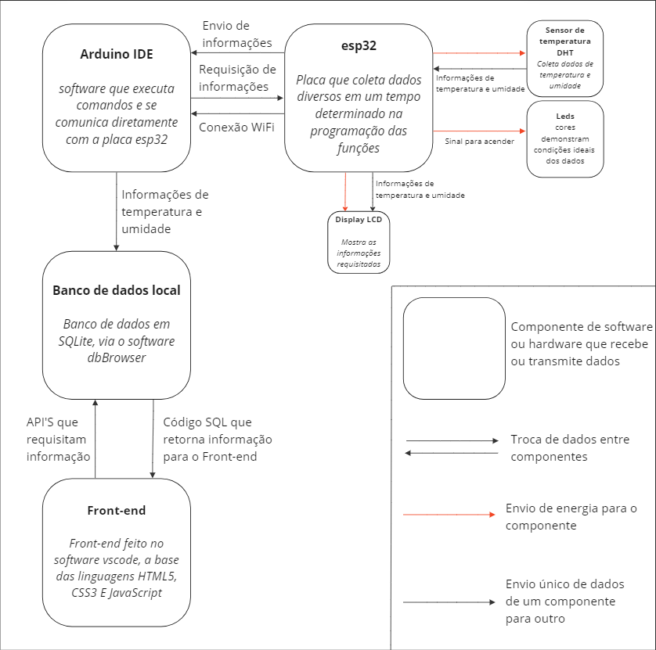

**Diagrama 2 - Diagrama de conectividade do projeto IOT.**

# 3. Guia de Montagem

Neste tópico, será apresentado o passo a passo para realização da montagem do mecanismo IOT. Primeiramente, serão descritos os componentes e as entradas que estes deverão ser conectados na placa do ESP32. Os componentes utilizados para montagem do mecanismo IOT estão descritos na tabela 1 deste manual de instrução. Por último, será apresentado um diagrama do circuito elétrico dos respectivos componentes utilizados.

## 3.1 Componentes do Hardware

O diagrama a seguir apresenta todos os componentes utilizados na montagem do mecanismo e suas disposições na protoboard. A placa ESP32-S3 deve ser conectada ao protoboard, na figura abaixo ela se encontra na lateral apenas para visualização do cabeamento dos pinos com os componentes no circuito.

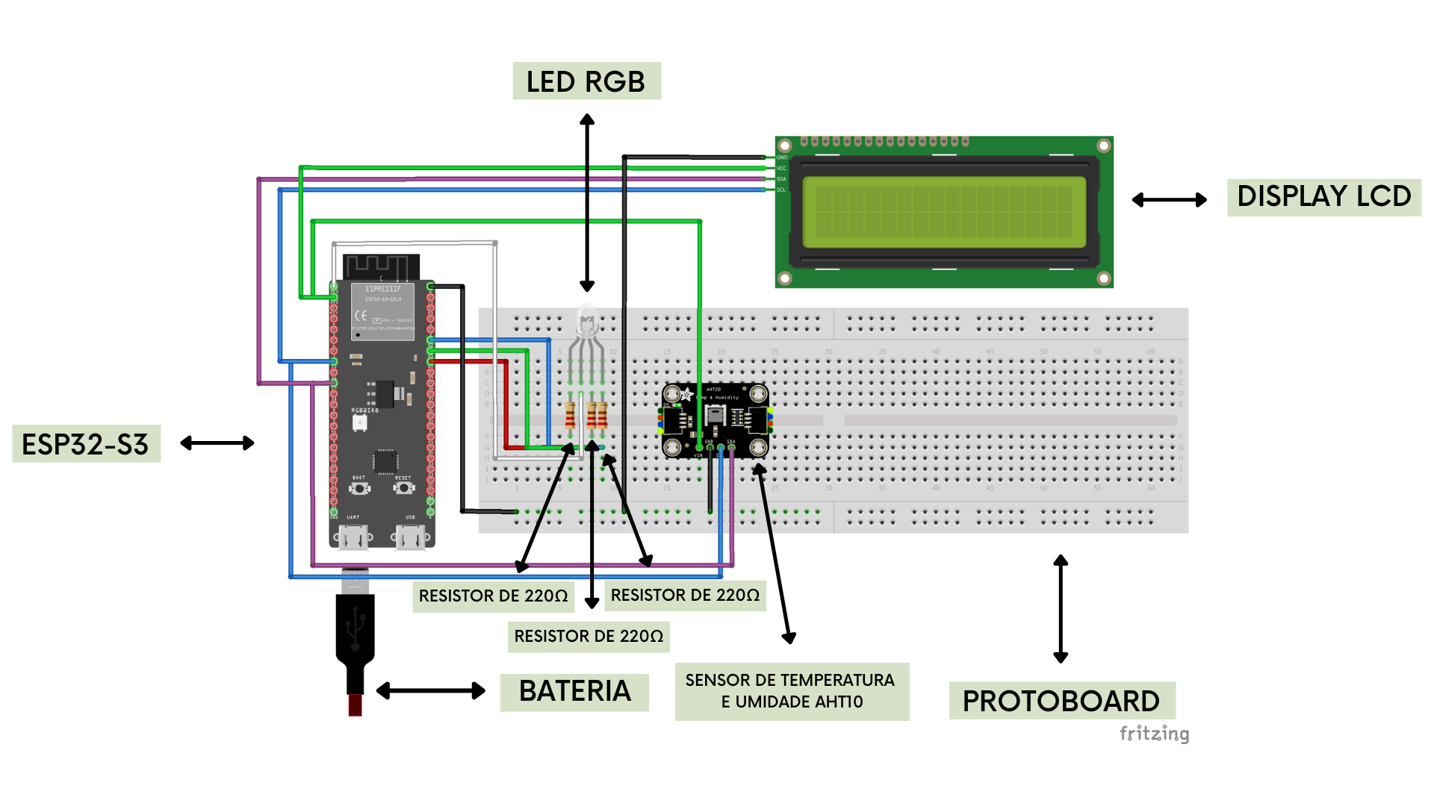

**Diagrama 3 - Diagrama de montagem de componentes.**

### 3.2.1 ESP-32

O microcontrolador precisa ser posicionado no centro das protoboards, assim como pode ser visto na figura 1. É importante que o ESP32-S3 seja posicionado no centro, pois somente assim irá sobrar linhas para a conexão de demais componentes/fios nas portas indicadas pelo microcontrolador, isso se faz necessário tendo em vista de que no interior das protoboard os pontos que se encontram nas mesmas linhas estão submetidos a um mesmo potencial elétrico (Figura 1), assim caso um componente esteja conectado nessa mesma linha seria a mesma coisa que estivesse conectado diretamente à porta. O mesmo ocorre com as colunas laterais, que são divididas em positivo (+) e negativo (-), no caso do negativo, é muito utilizada para a conexão de diversos componentes ao pino do terra (GND) que tem a função de fechar o circuito

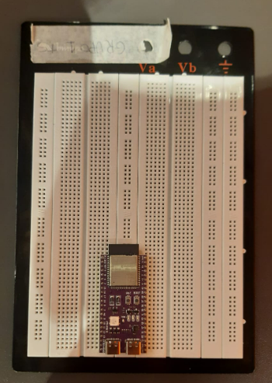

**Figura 1 - Indicação de onde deve ser posicionado o microcontrolador ESP32-S3.**

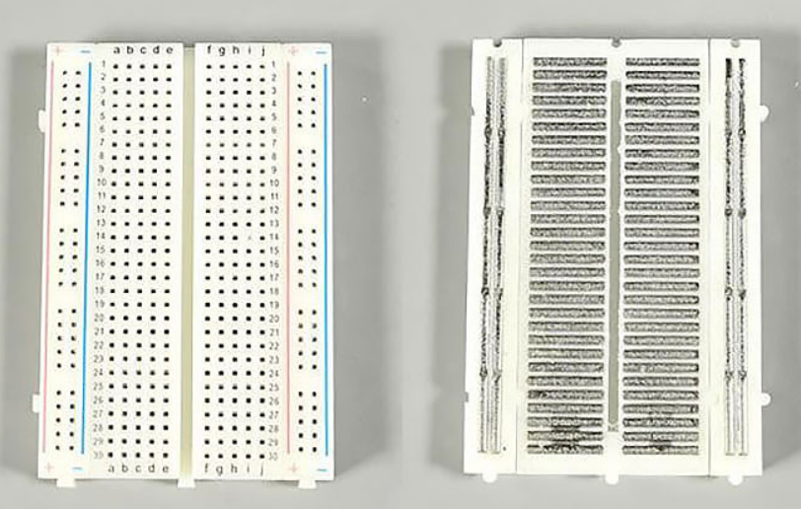

**Figura 2 - Na esquerda uma protoboard vista por cima e na direita uma protoboard vista por dentro para a ilustração das linhas e colunas de mesmo potencial elétrico**

### 3.2.2 Sensor AHT-10

Para o encaixe do sensor AHT-10, responsável pela leitura e coleta de temperatura e umidade relativa do ar, é necessário tomar conhecimento sobre o protocolo I2C, o protocolo em questão é uma forma de comunicação serial entre componentes. De acordo com o protocolo, cada componente possui uma de duas funções existentes: mestre (master) ou escravo (slave), na maioria das vezes microcontroladores como Arduino, ESP-32, entre outros , é dada a função de mestre, a qual ele apresenta a funcionalidade de dar ordens aos demais componentes, esses que recebem as instruções são dados como escravos. Para que a comunicação seja feita de forma sincronizada sem que haja perda de dados, se faz necessária a utilização de 2 portas: SDA (Serial Data) que realiza a transferência de dados e SCL (Serial Clock) que realiza a sincronização na transferência. Sabendo do protocolo, vamos dar uma olhada atrás do sensor para sabermos onde devemos conectar cada coisa (Figura 2).

Agora sim podemos ir para a montagem, conecte o sensor em algum lugar da protoboard, desde que seja cada pino em uma linha diferente, isso se dá visto que todas as linhas possuem o mesmo potencial, e é necessária a diferença de potencial (DDP) para que seja possível a transferência de elétrons, portanto, uma corrente elétrica. Tendo feito isso: conecte um jumper ligando da porta 3V3 do ESP-32 até o pino VIN, indicado pelo sensor, em seguida vamos definir o pino 45 para representar o SDA, conectando um jumper da porta 45 até o pino indicado por SDA no sensor e o pino 47 para representar o SCL, também conectando um jumper que vá da porta 47 até o pino indicado por SCL, é importante manter essas 2 portas (SDA e SCL) nesses exatos pinos, pois são portas especiais para essa funcionalidade que elas exercem. Por fim fechamos o circuito conectando o pino indicado por GND na porta GND do ESP-32, mas como iremos fazer conexões nessa mesma porta para quase todos os componentes, conecte um jumper que vá do sensor até uma das colunas verticais encontradas na lateral da protoboard, no fim dessa mesma coluna conecte um jumper até a porta GND do ESP-32, isso irá facilitar muito a montagem a medida que formos inserindo cada vez mais componentes na protoboard, além de deixar todo o sistema mais organizado. Sua montagem no final deve ser semelhante com a montagem indicada na figura 4.

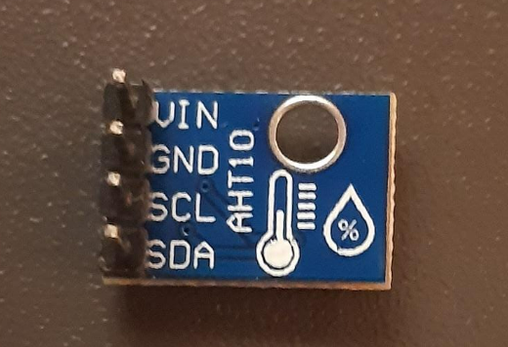

**Figura 3- Indica o verso do sensor AHT-10.**

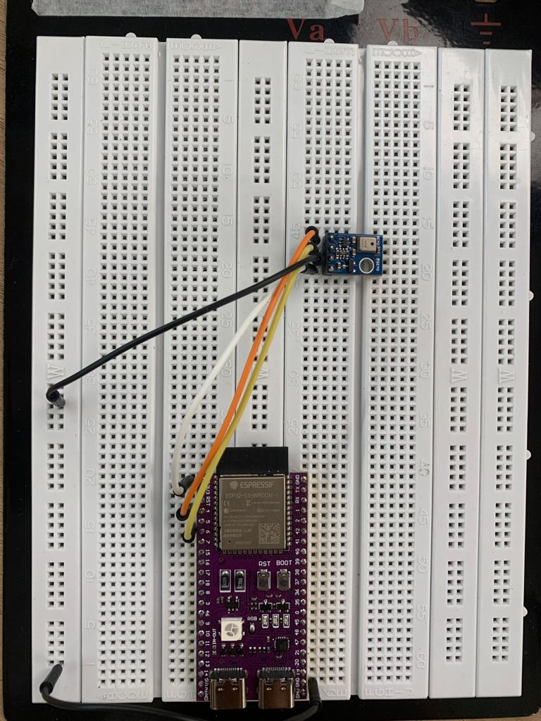

**Figura 4 - Indicando como deve ficar a montagem do circuito do**

**sensor AHT-10 através das instruções.**

### 3.2.3 Display LCD

O display LCD, assim como o sensor de umidade e temperatura AHT-10, também segue o protocolo I2C, portanto é de extrema importância ligar os pinos SDA e SCL do display nas mesmas portas que foram ligadas o sensor (45 e 47), pois somente assim o microcontrolador (master) será capaz de sincronizar os dados entre os componentes (slaves)(Figura 5).

Para a montagem do display, vamos utilizar um outro tipo de jumper, visto que não vamos prendê-lo diretamente à protoboard, estamos acostumados a usar o jumper do modelo “macho-macho”, um jumper que contém um pino de encaixe nas 2 extremidades, agora para a montagem do display, vamos utilizar um do modelo “macho-fêmea” que em uma extremidade possui um pino de encaixe e na outra possui um buraco para que seja encaixado um outro pino ali.

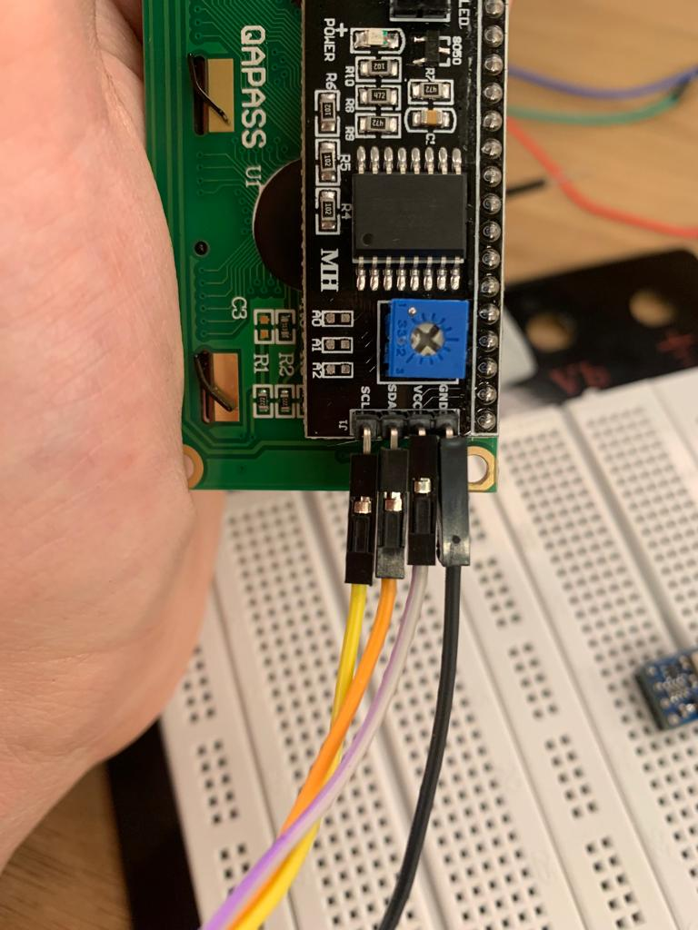

**Figura 5 - Parte traseira do display contendo as informações**

**de SDA, SCL, VCC E GND.**

Assim como já foi dito, conecte ao lado de cada um dos jumpers das portas 45 e 47, um outro jumper ligando os pinos SDA e SCL indicados no display, respectivamente. Conecte também o pino VCC do display na porta 3V3 do ESP-32 e o pino GND na mesma coluna lateral a qual foi conectado o fio terra do sensor. Seguindo todos os passos sua montagem será igual à indicada na figura 6.

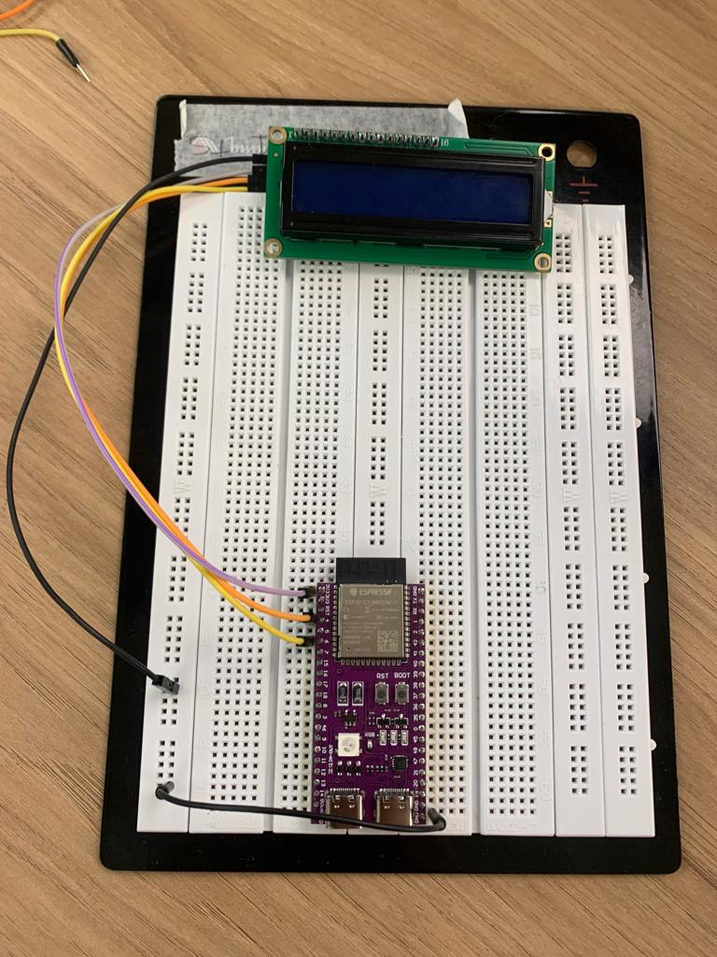

**Figura 6 - Indicação de como deve ficar a montagem do sensor ao final da montagem do display LCD.**

*Obs: O display da imagem se encontra apenas apoiado na protoboard, ele não está diretamente conectado como os demais componentes*

### 3.2.4 Led RGB

O led RGB tem esse nome devido a capacidade que ele possui de brilhar nas 3 principais cores: vermelho (R), verde (G) e azul (B) e com isso combinar diferentes intensidades e cores para que seja formada qualquer cor do espectro de luz visível. Para isso, o led possui 4 pernas ao invés de 2 como qualquer outro led convencional com a capacidade de acender em apenas 1 cor, cada perna do led é responsável por uma das 3 cores principais e a maior é responsável pelo aterramento (GND).

Antes de montar o circuito é necessário descobrir qual o tipo de led que você tem, existem atualmente no mercado 2 modelos: os leds de ânodo comum e os de cátodo comum. Os leds de ânodo comum recebem a energia elétrica através da perna maior e seu aterramento é feita através das portas numéricas, com isso ocorre uma inversão na lógica de funcionamento, fazendo com que na hora de programar LOW significa “acender” e HIGH significa “apagar”, essa inversão ocorre por conta de como o circuito elétrico está funcionando: para que o led acenda é necessária não só a chegada de energia, mas também a saída, como a maior perna se encontra recebendo energia a todo momento, na hora em que eu escrevo no código “LOW”, eu estou fechando a porta e consequentemente o circuito também, sendo feito assim um aterramento e com isso o funcionamento do circuito se completa, o mesmo ocorre quando é definido o código de intensidade de cada cor, devida a inversão, 0 remete a intensidade mais forte e 255 a intensidade mais fraca; já os leds de cátodo comum funcionam como a maioria, sem nenhuma inversão de lógica. Para saber o led que você possui, é necessário utilizar um multímetro com a função de teste de continuidade. Por meio deste, é fornecida uma pequena tensão para verificar-se a existência de ligação nos pontos de provas, e ao ser ligado, este recebe uma pequena tensão em determinadas configurações, verificando-se em qual possível cenário será acendido.

É muito importante também lembrar que leds são componentes de resistência muito baixa, tanto que é exatamente por esse motivo que eles são capazes de realizar a emissão de luz, por isso é necessária a implementação de um resistor para evitar que o componente se queime. No caso, iremos utilizar um resistor de 220Ω (para saber o código de cores do resistor, verifique a figura 7) para cada uma das pernas que representa o RGB, seguindo as instruções dadas pela figura 8.

Sabendo de todas as especificações do led, podemos ir à montagem: conecte nas portas 37 um fio para indicar a cor vermelha, na porta 38 um fio para indicar a cor verde e na porta 39 um fio para indicar a cor azul, conecte até algum lugar ao resistor e a outra ponta do resistor nas pernas que indicam as cores do led (lembre-se sempre que o resistor deve começar em uma linha da protoboard e terminar em outra para que exista diferença de potencial, o mesmo vale para as 4 pernas do led) e por fim conecte a maior perna do led na porta 3V3, caso você tenha um led do modelo ânodo comum ou a maior perna do led na coluna da lateral da protoboard em que todos os componentes estão indo para o GND, caso você tenha um led no modelo cátodo comum.

Se todas as instruções foram seguidas da forma correta, o circuito deve ter ficado de acordo com a figura 9 e figura 10.

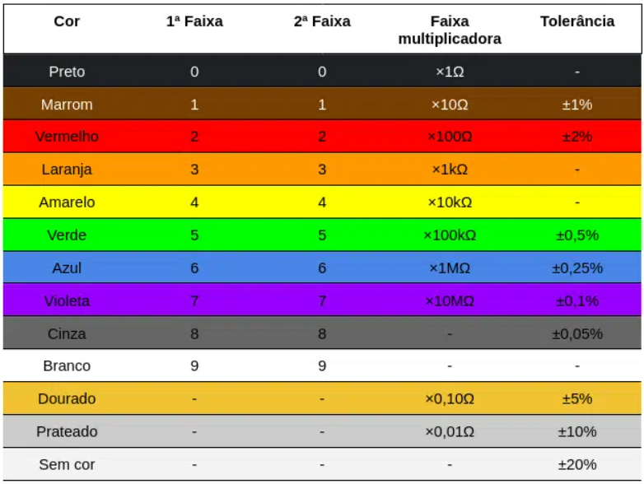

**Figura 7 - Tabela de cores para a identificação da resistência**

**de cada resistor.**

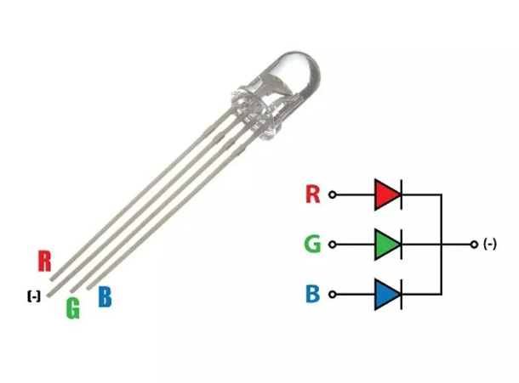

**Figura 8 - Led RGB com indicação de qual cor**

**cada perna do led representa.**

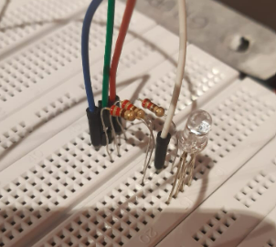

**Figura 9 - Montagem do circuito do Led RGB.**

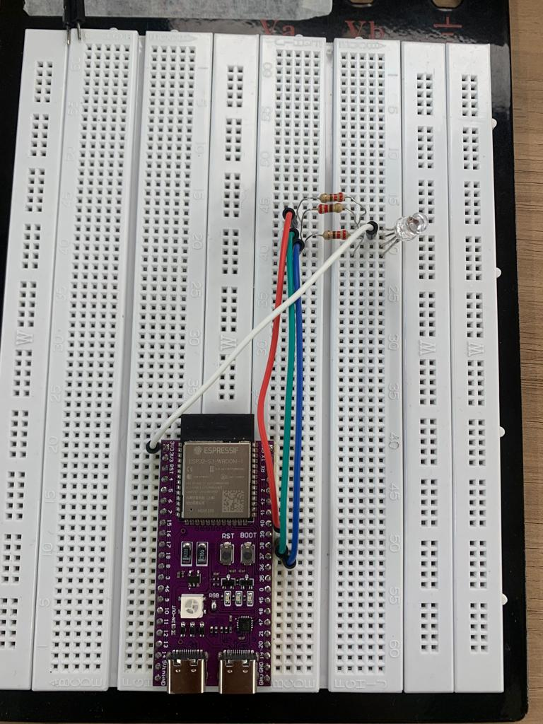

**Figura 10 - Montagem do circuito do Led RGB completo na protoboard.**

Ao fim da montagem de todos os componentes, na protoboard deve ficar assim como a figura 11 e diagrama 3. É importante manter uma organização de onde cada componente será disposto para evitar o entrelaçamento de fios, visando que seja possível realizar um reparo rápido e sem complicações, caso venha a ser necessário.

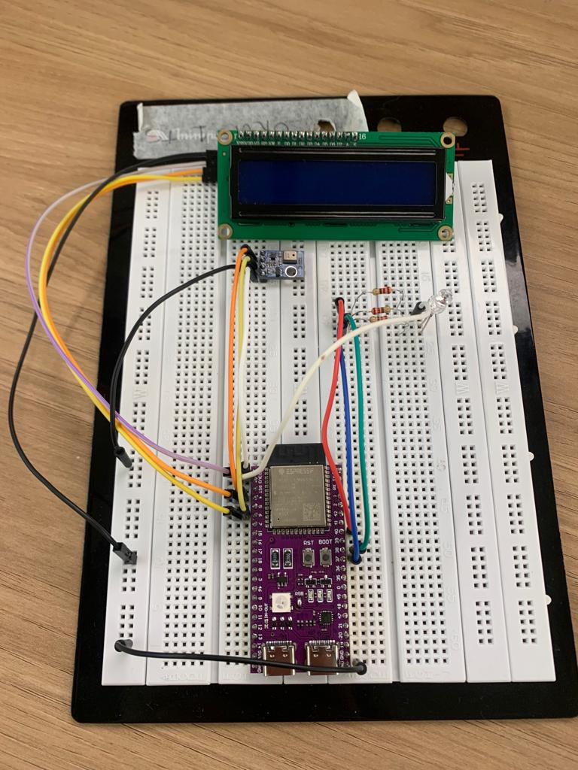

**Figura 11 - Montagem final do mecanismo IOT.**

### 3.2.5 Diagrama da montagem do circuito elétrico do mecanismo

Para auxiliar na montagem do circuito elétrico, abaixo estão descritas todas as conexões dos componentes com a placa. Os pinos utilizados estão descritos de acordo com as saídas presentes para cada um dos componentes. Para melhor compreensão dos pinos utilizados, consulte a descrição dos componentes realizados neste tópico.

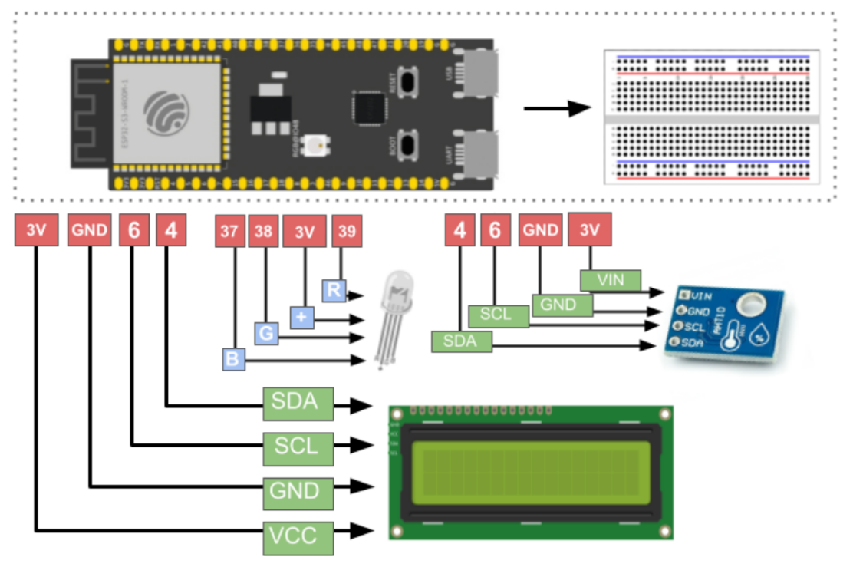

**Figura 11 -Diagrama da montagem do circuito elétrico do mecanismo.**

# 4. Guia de Instalação

Após a montagem da estrutura física do hardware do projeto, é necessário realizar a instalação que permitirá a comunicação entre os componentes da protoboard junto com o banco de dados, servidor e muitas outras estruturas importantes do projeto.

### 4.1 Github

### 4.1.1 Github (site)

Como primeiro passo, vá até o repositório do Github disponibilizado pela equipe de projetos do Inteli ou acesse por esse link: <https://github.com/2022M4T5-Inteli>. Feito isso, vá no projeto 1 e faça um clone do repositório como indicam as figuras 12, 13 e 14 **Obs.:** Para essa etapa será necessária a criação de uma conta na plataforma acompanhada da instalação do “Github Desktop”, um aplicativo que faz o caminho direto entre os repositórios clonados e o disco rígido local do computador.

### 

**Figura 12 - Tela inicial dos projetos da turma 5 referente ao módulo 4**

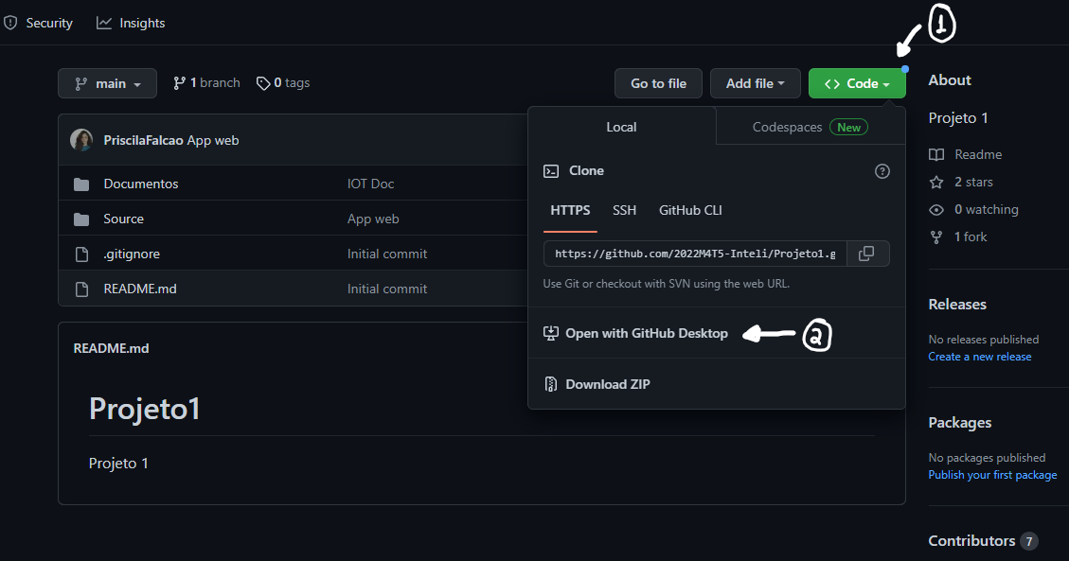

**Figura 13 - Onde deve ser apertado para abrir o projeto pelo Github Desktop (caso você não tenha, ele irá pedir para realizar a instalação)**

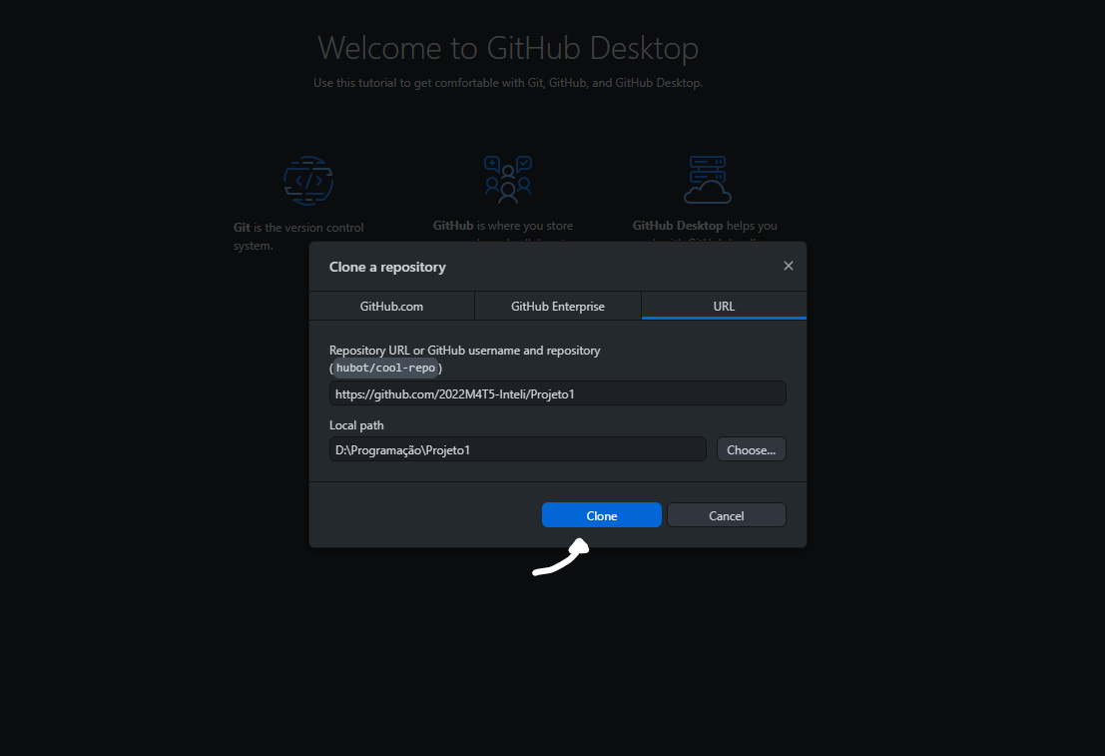

**Figura 14 - Clone do repositório dentro do aplicativo Github Desktop**

**4.1.2 Github Desktop**

Tendo feito o clone do repositório, precisamos agora abrir o arquivo do código para poder realizar a comunicação entre o ESP32 e os códigos, mas para isso vai ser necessário a instalação do arduino IDE que se encontra no passo 4.2.1 desse documento. Tendo o arduino IDE instalado vá em “Show in explorer” como indica a figura 15 e procure pelos arquivos **Source -> arduino -> sprint_4 -> Arvorino ->Arvorino.ino**

Tendo encontrado o **Arvorino.ino** abra esse arquivo usando o arduino IDE, não se preocupe com os outros arquivos que terminam com .h, essas são bibliotecas locais que auxiliam no código do funcionamento dos componentes da placa.

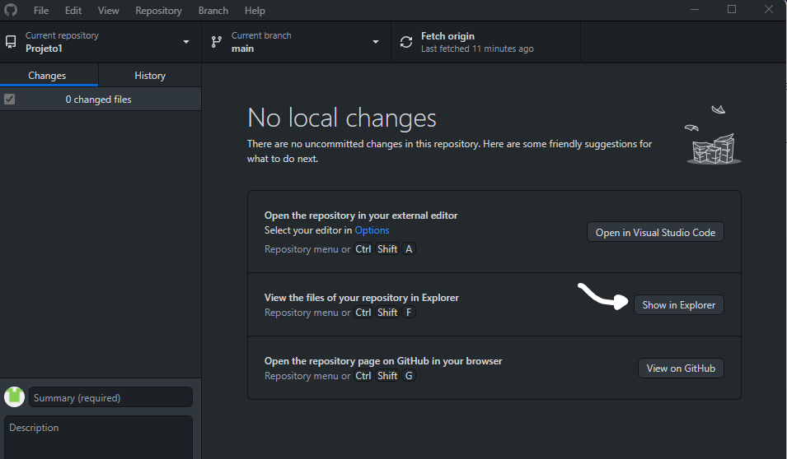

**Figuras 15 - Indicação de onde fica o “Show in explorer”**

**4.3 Arduino IDE**

Antes de tudo vamos responder 2 dúvidas que deve vestar um pouco confuso a respeito disso: “O que é uma IDE?” e “Porque vamos usar a do arduino se a placa que estamos usando é o ESP32?”. Respondendo a primeira dúvida, podemos dizer que de forma simples, uma IDE é um ambiente de desenvolvimento de códigos, quando vamos desenvolver um código, temos uma diversidade de linguagens para serem escritas e interpretadas por programadores, nesse caso estamos usando C++ para a comunicação entre os componentes do hardware, JavaScript para o desenvolvimento do site e API e SQL para o banco de dados, mas apesar de nós escrevermos essa imensa diversidade de linguagens o computador só consegue entender apenas uma e essa linguagem é o binário, uma linguagem em que todos os comandos, funções, textos, qualquer coisa é somente formado por 0 e 1, consegue perceber que seria impossível um ser humano escrever assim, não é mesmo? Por isso existem as IDE 's, são ambientes de desenvolvimento que transcrevem as linguagens de programação para o binário por meio de compiladores. Agora a respeito da segunda dúvida, a resposta é mais simples,estamos usando a IDE do arduino, pois como o arduino é o microprocessador mais famoso, a IDE é dele, mas é compatível com muitos outros microprocessadores, assim conseguimos aproveitar pro ESP32 uma IDE que está constantemente em contato com a comunidade e em procura de melhorias.

**4.3.1 Instalação da IDE**

Para a instalação, acesse o site do arduino através deste link: (link do arduino, aquele q ta nos slides do hayashi) e realize o passo a passo indicado pelas figuras X, Y, Z

**4.3.1 Instalação das bibliotecas**

Alguns componentes precisam de alguns códigos específicos que seriam muito desperdício de tempo toda vez que alguém fosse usar ter que fazer todas essas linhas de código, por isso foram desenvolvidas bibliotecas, que basicamente são um monte de funções encapsuladas que alguém criou e postou na internet de forma pública para que todas as pessoas possam ter acesso quando precisarem.

**4.4 ThingSpeak**

Esse projeto utilizou a plataforma online Thingspeak para realizar a leitura dos dados coletados pelo sensor de temperatura e umidade do ar AHT10. Por meio dessa plataforma, é possível agregar, visualizar e analisar fluxos de dados em tempo real na nuvem. As informações coletadas por sensores são então armazenadas em canais privados ou públicos, configurados pelo usuário. No canal do ThingSpeak pode-se definir as informações para serem públicas ou privadas, e a aplicação leva no mínimo 15 segundos para alterar as leituras.

Para utilização do ThingSpeak nesse projeto, o primeiro passo foi criar uma conta na plataforma.

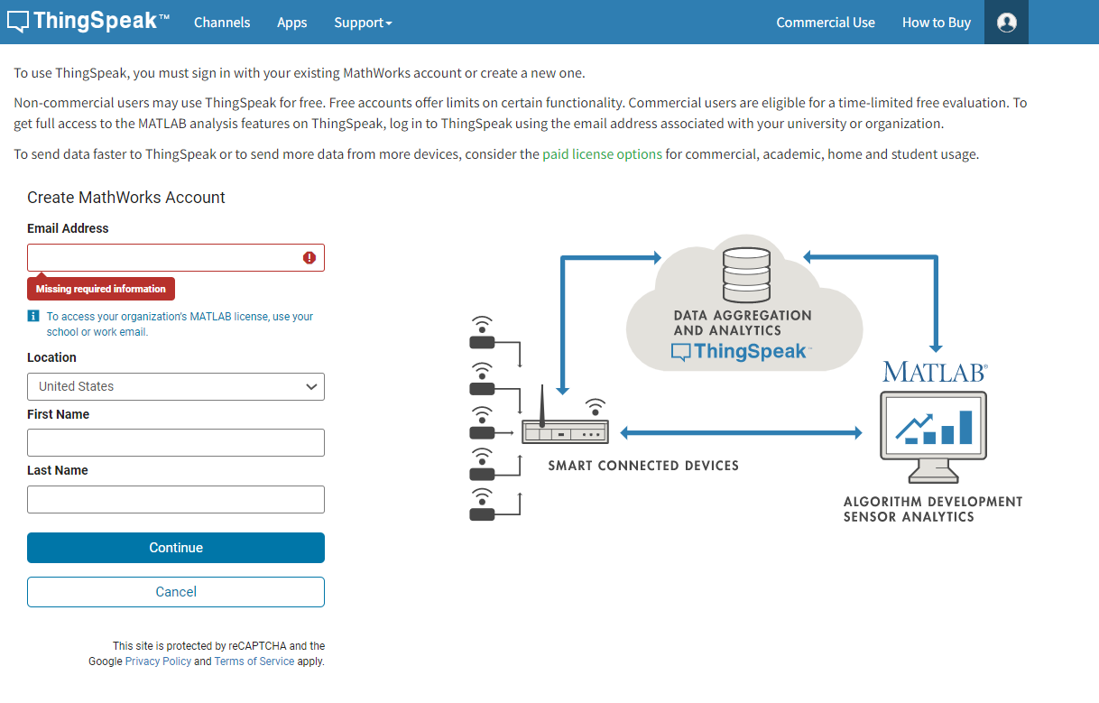

**Figura 16 - Cadastro de novo usuário na plataforma ThingSpeak.**

Em seguida, foi criado um canal nomeado “Arvorino”, e delimitou-se campos para coleta de dados do sensor AHT10, sendo estes: Temperatura, Umidade, Hora, Minuto, Dia, Mês e ID Estufa. O canal é público e pode ser acessado através da URL: “**https://thingspeak.com/channels/1963863”.**

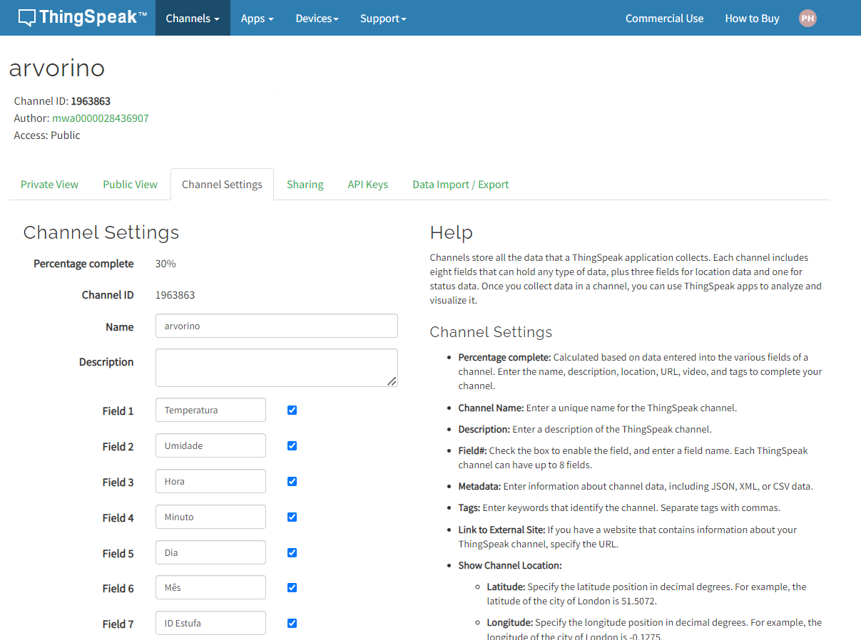

**Figura 17 - Configuração do canal e campos do ThingSpeak.**

Após a configuração do canal, será gerado uma API KEY que será utilizada para comunicação do firmware com a plataforma. A placa ESP32-S3 se conecta ao canal do ThingSpeak por meio de uma requisição “HTTP” e utiliza uma chave “APIKEY” da plataforma para escrever as informações coletadas nos campos de dados. Para criação do firmware, foi utilizada a biblioteca do arduino “ThingSpeak.h”, que contém a funcionalidade do método de interação HTTP.

Nesse esquema, o EPS32-S3 inclui os dados de temperatura e umidade no HTTP GET e envia os dados coletados para o ThingSpeak por meio da url GET **“https://api.thingspeak.com/update?api_key=ZQEZAQBEMAMYE77E”.**

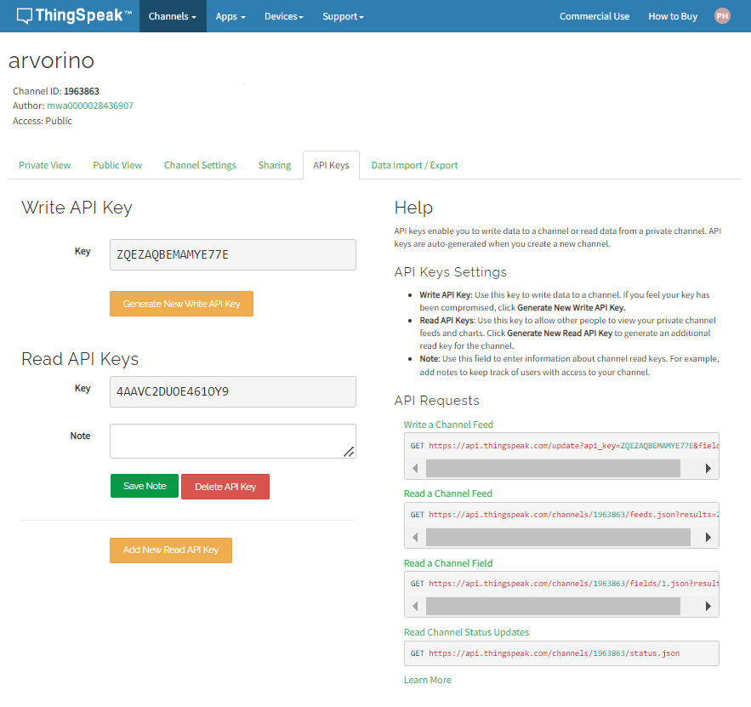

**Figura 18 - API KEY do canal Arvorino e requisições de API.**

Na configuração do firmware **“Arvorino.ino”**, as credenciais de **SECRET_CH_ID** (número do canal) e **SECRET_WRITE_APIKEY** (API KEY), presentes na biblioteca **“config.wifi.h”,** devem ser alteradas para os valores correspondentes na plataforma, se o canal utilizado for diferente do que está sendo apresentado neste manual. Essas informações estão presentes no menu mostrado na figura 18.

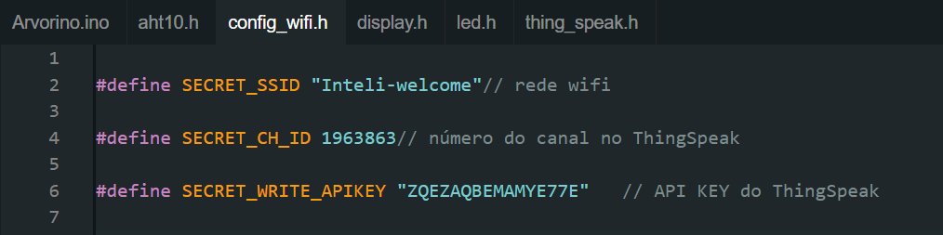

**Figura 19 - Firmware Arvorino.ino - Biblioteca de configuração do wifi, API KEY e número do canal.**

Ademais, se as credenciais de número do canal e API KEY forem alteradas, também será necessário alterar a URL de **GET** responsável por fazer uma **requisição** no **Read a Channel Feed** da **API KEY do ThingSpeak.** É por meio dessa URL que os dados do ThingSpeak chegam para o servidor e posteriormente são enviados para o banco de dados. Para encontrar a URL, é necessário navegar no menu até **“API Keys”** e em **“API Requests”** você encontrará o GET **“Read a Channel Feed”** (figura 18).

O código abaixo apresenta o trecho do arquivo **“arvorino.js”** que contém a URL que deverá ser alterada. Para alterar é necessário abrir o arquivo abaixo com o software VS.Code.

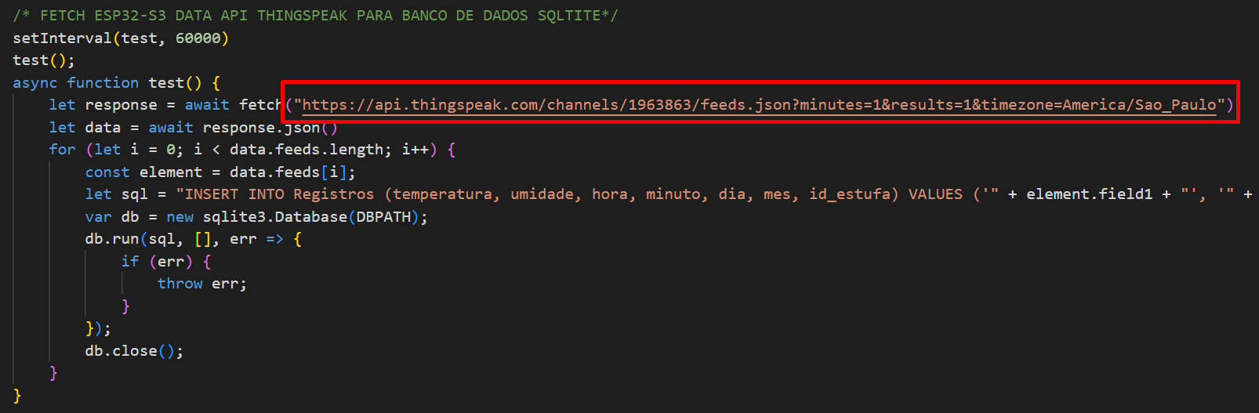

**Figura 20 - Arquivo Arvorino.js trecho do Fetch API responsável pelo GET dos dados do ThingSpeak.**

### 4.5 Software

Para a configuração da aplicação web é necessário entender o funcionamento e hospedagem da mesma. Quando se é de conhecimento o mecanismo da aplicação, a manutenção do software torna-se possibilitada, auxiliando na conservação do sistema.

Em primeiro lugar, deve-se saber que a hospedagem do site foi feita na plataforma Render, da qual se trata de nuvem unificada para a criação e execução de aplicativos e sites, com TLS gratuitos, CDN global, além de proteção DDoS, redes privadas e implementações automáticas do GitHub.

Para o upload do website foram necessárias algumas configurações iniciais. Já com o Node.js instalado, no prompt de comando, se direcione para a pasta em que o arquivo JS do servidor se encontra, e em seguida deve-se digitar npm install express –save. Após a instalação, alguns outros arquivos são exigidos pela plataforma, cujo podem ser conseguidos no repositório do GitHub oferecido pelo site.

Tendo os arquivos requisitados também na mesma pasta do arquivo do servidor – conforme a figura 21 –, é necessário dar commit em um repositório com visibilidade pública para iniciar o deploy na plataforma.

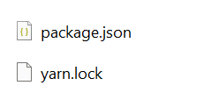

**Figura x - Arquivos necessários para o deploy.**

Assim, com as configurações definidas, acessa-se o link <https://render.com/> e cadastra-se na plataforma. Pensando em iniciar um novo projeto, se escolhe a opção web server e, então, é redirecionado para a página de definições da aplicação web que se deseja fazer upload.

Inicialmente, conecta-se com o repositório do GitHub referente a aplicação, em seguida se escolhe o nome desejado, além da região em que será hospedado, além de definições do ambiente, o build command e o start command – respectivamente, yarn e node arvorino.js.

Por fim, escolhe-se o plano – para este projeto foi escolhido o plano gratuito – e o deploy é finalmente completado.

# 

# 5. Guia de Configuração

Após realizar todas as instalações requeridas pelos componentes, presentes na seção 4, faz-se necessário passar por um processo de configuração para o projeto “Arvorino” executar corretamente.

**Passo 1: protoboard**

Primeiramente, é necessário que o usuário conecte a placa a uma fonte de alimentação, um powerbank ou uma tomada, por exemplo:

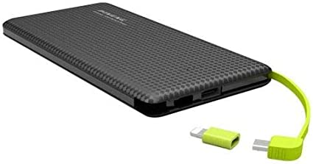

**Figura 21 - Power bank.**

**Passo 2:arduino IDE -instalação de bibliotecas**

Alguns componentes precisam de alguns códigos específicos, por conta disso, foram desenvolvidas bibliotecas, que basicamente são funções encapsuladas que alguém criou e postou na internet de forma pública para que todas as pessoas possam ter acesso quando precisarem. Nesse sentido, as bibliotecas usadas foram:

**1- <LiquidCrystal_I2C.h>(biblioteca não oferecida pelo Arduino IDE, necessário download do arquivo zipado).**

**Biblioteca responsável pelo LCD.**

**2- <ThingSpeak.h>**

**Biblioteca responsável pelo serviço de API do ThingSpeak**

**3- <HTTPClient.h>**

**Biblioteca responsável pela gerência de requisições, tanto por parte do cliente quanto por parte do servidor.**

**4- <Adafruit AH X0.h>**

**Biblioteca responsável pelo funcionamento do sensor de umidade e temperatura.**

**5- <Wire.h>**

**Biblioteca responsável pelo protocolo I2C, protocolo de comunicação entre os componentes do circuito.**

**6- <Wifi.h>**

**Biblioteca responsável pela conexão da placa em uma rede sem fio.**

Dessa forma, para realizar a instalação das bibliotecas basta seguir um dos caminhos abaixo, instalando as bibliotecas disponibilizadas pelo Arduino IDE ou pegando um link da internet para download, respectivamente.

Na interface do Arduino IDE, selecione a opção gerenciador de bibliotecas, responsável por mostrar as bibliotecas já instaladas e as que podem ser adquiridas.

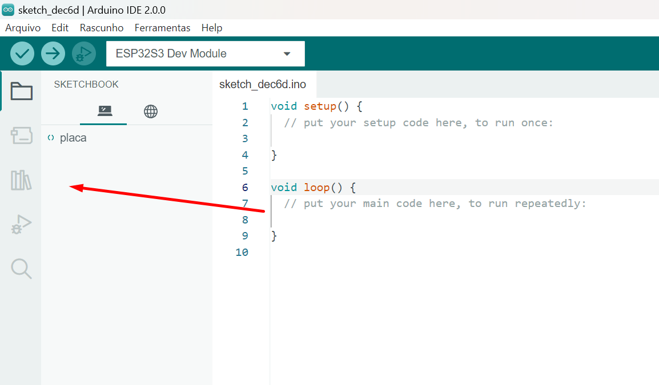

Após isso, pesquise a biblioteca desejada e procure a que satisfaça sua placa, no caso, o ESP 32.

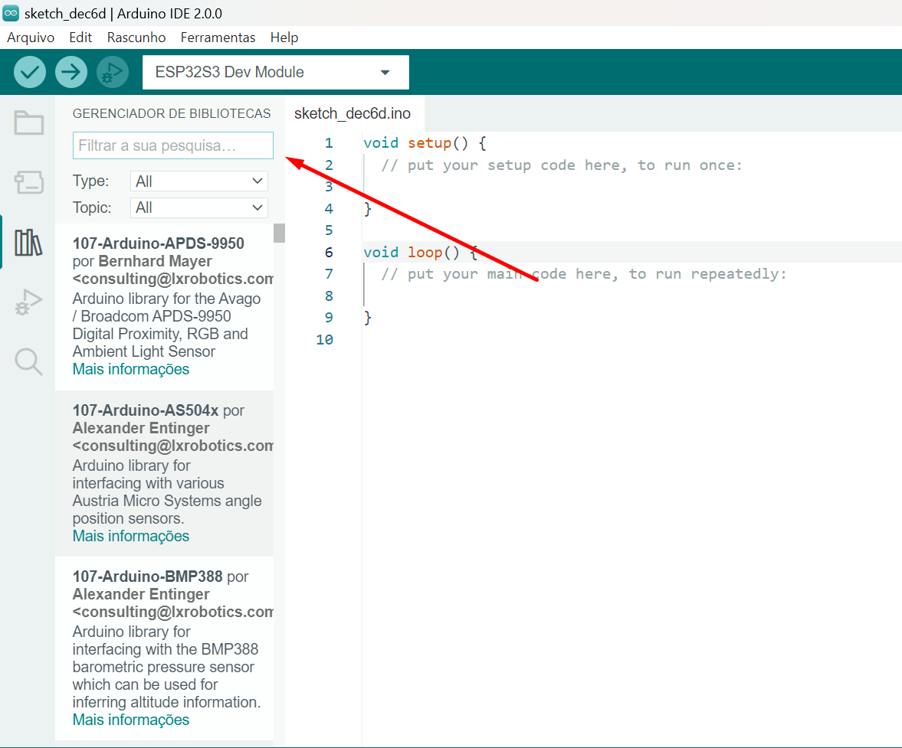

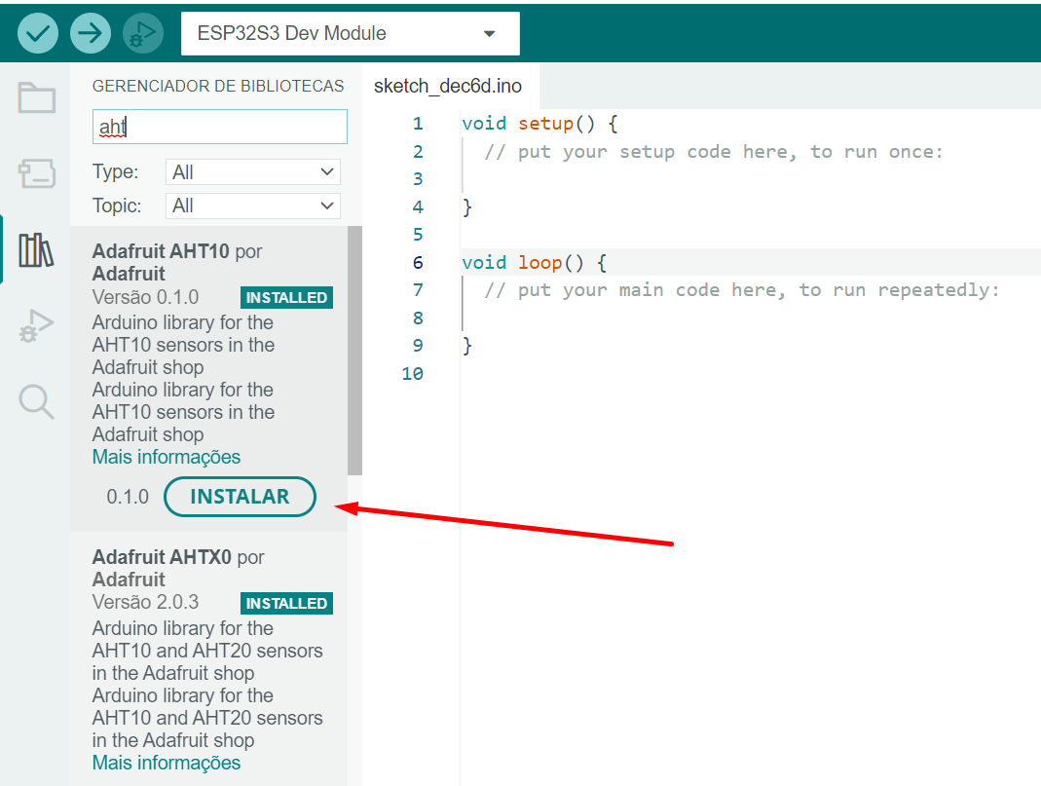

Pronto, agora basta clicar no botão instalar e esperar a instalação para poder utilizar a biblioteca.

Ainda neste tópico, para realizar a instalação de uma biblioteca não oferecida na plataforma, basta seguir os seguintes passos:

Na plataforma Arduino IDE, selecione a aba rascunho e vá até o tópico incluir biblioteca. Agora, basta adicionar uma biblioteca zipada que já foi instalada na internet.

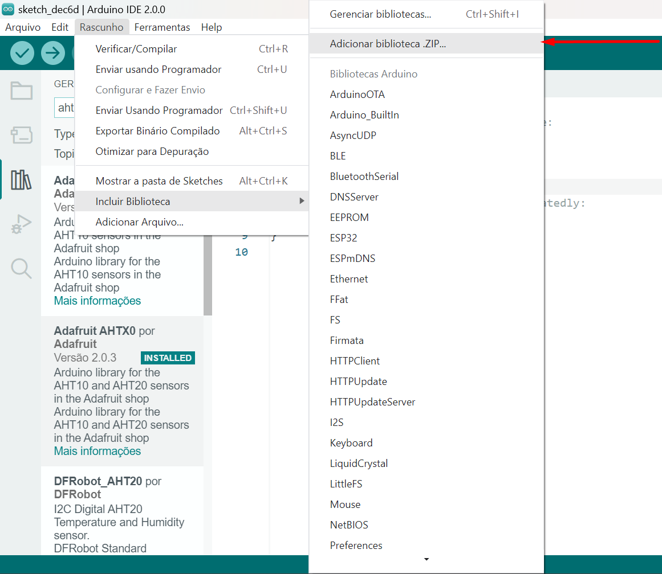

**Passo 3: Arduino IDE - preparação do código**

Agora que as bibliotecas estão instaladas e o dispositivo está sendo alimentado por uma fonte,

**arduino IDE - preparação do ESP**

Como estamos usando a IDE do arduino, precisamos preparar o ambiente de desenvolvimento para que haja a compatibilidade com o ESP32. Para isso vá no arduino e cole o seguinte link "<https://raw.githubusercontent.com/espressif/arduino-esp32/gh-pages/package_esp32_dev_index.json>” assim como aponta as figuras X, Y, Z

# 6. Guia de Operação

### (sprint 5)

Descreva os fluxos de operação entre interface e dispositivos IoT. Indique o funcionamento das telas, como fazer leituras dos dados dos sensores, como disparar ações através dos atuadores, como reconhecer estados do sistema.

Indique também informações relacionadas à imprecisão das eventuais localizações, e como o usuário deve contornar tais situações.

Utilize fotografias, prints de tela e/ou desenhos técnicos para ilustrar os processos de operação.

**Passo 4:arduino IDE - conexão wi-fi**

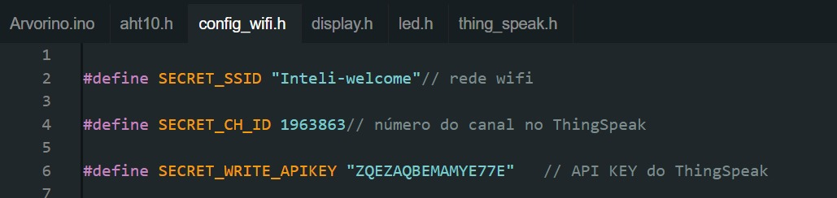

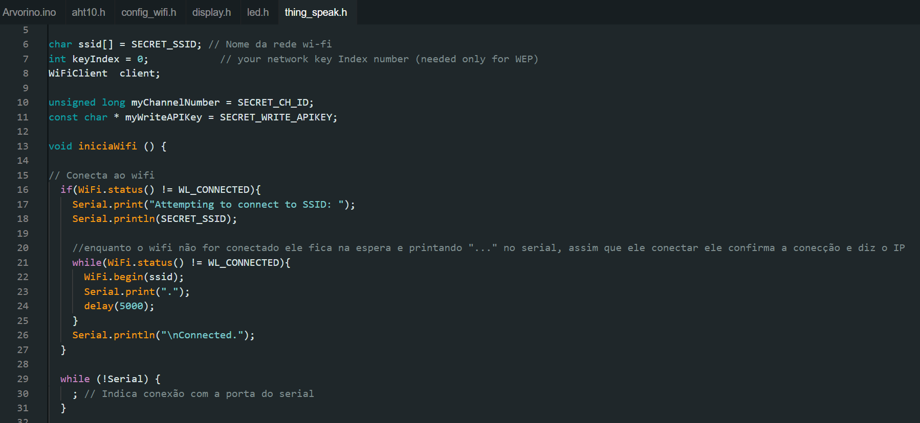

O usuário deve se conectar no wi-fi da estufa, para a solução poder operar sem erros. Dessa forma, é necessário que nos campos indicados, o usuário coloque o nome da rede wi-fi da estufa e sua respectiva senha.

# 7. Troubleshooting

### (sprint 5)

Liste as situações de falha mais comuns da sua solução (tais como falta de conectividade, falta de bateria, componente inoperante etc.) e indique ações para solução desses problemas.

| **#** | **Problema** | **Possível solução** |
| --- | --- | --- |
| 1 |  |  |
| 2 |  |  |
| 3 |  |  |
| 4 |  |  |
| 5 |  |  |

# 8. Créditos

### (sprint 5)

Seção livre para você atribuir créditos à sua equipe e respectivas responsabilidades